Massa en massatraagheid van een schroef
03-029
SH4
Tjakko Keizer (stnr. 1098454) en Michiel Verdult (stnr. 1098551)
Samenvatting
Onderzocht is welke numerieke rekenmethode het beste gebruikt kan worden om de massa en massatraagheid van een scheepsschroef te bepalen. Dit onderzoek leverde het volgende op: voor het bepalen van de massa is de driehoekjesmethode het best voor lichamen met kromme panelen en de diagonaalmethode voor lichamen met vlakke panelen. De massatraagheid kan het best worden berekend met de diagonaalmethode.

- Inleiding
Het is van belang dat de massa en massatraagheid van een scheepsschroef in een vroeg stadium bekend zijn. Bijvoorbeeld om de instellingen van regelsystemen aan boord te kunnen bepalen.
In het ontwerpstadium wordt de geometrie van de schroef bepaald door stromingsberekeningen met de panelenmethode. Deze panelen worden vastgelegd door de coördinaten van de hoekpunten.
De massa en massatraagheid kunnen met deze panelen worden berekend. Dit kan op verschillende manieren: met de volume-integraal(VI) en de oppervlakte-integraal(OI). Per paneel wordt de bijdrage uitgerekend en gesommeerd.
VI; de bijdrage per paneel de massa tussen het paneel en het yz-vlak.
OI met ; wordt geïntegreerd naar x om F te krijgen.
De volgende benaderingen van de panelen zijn gebruikt:
Driehoeksbenadering: de (vierhoekige) panelen worden benaderd door twee driehoeken, hierbij kan de diagonaal op twee manieren gekozen worden. Een manier geeft de grootste massa en massatraagheid en de andere de kleinste. | DH1 | 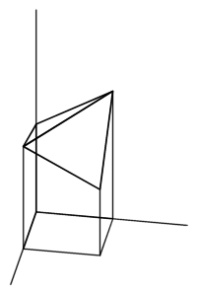
 | DH2 | 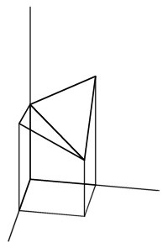
Parametrische benadering: de panelen worden benaderd door een gekromd vlak dat door alle vier de hoekpunten gaat. | P | 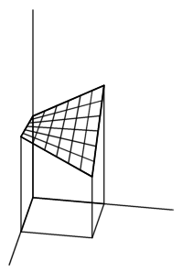
Diagonaal benadering: het oppervlak van een paneel wordt benaderd door het uitproduct van de twee diagonaalvectoren van het paneel, hierbij wordt F benaderd door het gemiddelde over de hoekpunten. | D | 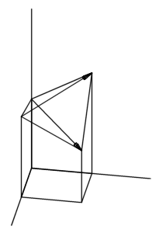
De onderzoeksvraag luidt: wat is de beste methode (vooral gelet op afwijking van de werkelijkheid) voor het bepalen van de massa en massatraagheid? Omdat verschillende methoden worden vergeleken waarvan de eigenschappen op voorhand niet bekend zijn, is het niet zinvol een hypothese op te stellen.
Wel verwachten we dat de parametrische benadering het meest nauwkeurig zal zijn, want deze benadert het best een gekromd vlak. Het verschil tussen de OI en VI, door numerieke sommatie van grote positieve en grote negatieve getallen, achten we gering.
- Methode
Om de afwijking()van de verschillende methoden te bepalen, moeten alle methoden op hetzelfde lichaam worden toegepast, waarvan de massa en massatraagheid bekend zijn. Lichamen waarvan deze eenvoudig te verkrijgen zijn, zijn lichamen die analytisch te beschrijven zijn.
De keuze van deze lichamen is gebaseerd op de verschillende vormen die de schroef bezit. Deze kunnen beschreven worden door vlakke panelen (alle hoekpunten liggen in hetzelfde vlak) aangeduid met een V, en door kromme panelen (niet alle hoekpunten liggen in hetzelfde vlak) aangeduid met een K.
De gebruikte omwentelingslichamen zijn:
Bol | 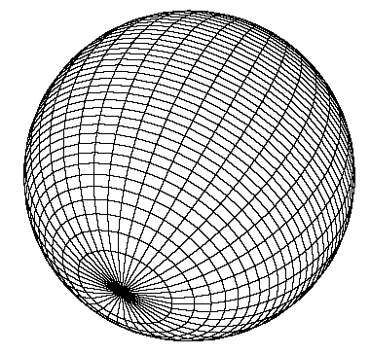 | Cilinder | 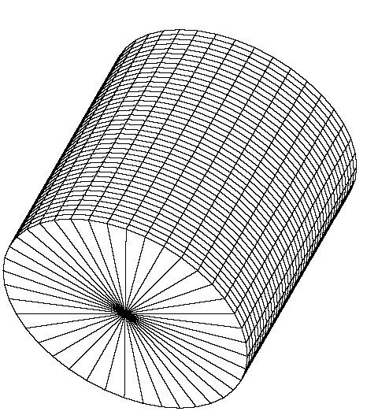
Knik | 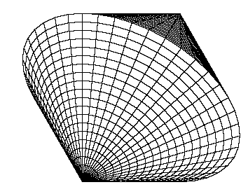 | Blad | 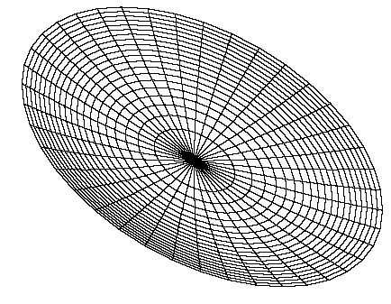
Voor elk lichaam wordt de massa en massatraagheid voor verschillende hoeveelheden panelen berekend, om het verloop van de afwijking te registreren. Het aantal panelen varieert tussen de 25 en 1750 panelen. De afwijking wordt tegen het aantal panelen uitgezet in een grafiek. Zie ook onderstaande grafiek.
Voor elke methode wordt per lichaam de oppervlakte tussen deze grafiek en de x-as bepaald met behulp van de trapeziumregel. Deze oppervlakte geeft, gedeeld door het verschil tussen het maximale en minimale aantal panelen, een maat voor de afwijking van de methode.
In combinatie met de afwijkingsgrafieken kan hieruit de beste methode worden gevonden voor omwentelingslichamen.
Met de verkregen resultaten worden uitspraken gedaan over de verwachtingen.
- Resultaten
De oppervlaktes onder de afwijkingsgrafieken staan in onderstaande tabel opgesomd. Kleine waarden(onderlijnd) zijn gunstig en grote waarden(vet) zijn ongunstig.
Massa | DH1VI | DH1OI | DH2OI | POI | DOI
Blad (V) | 2.632 | 2.632 | 2.632 | 2.632 | 2.102
Blad (K) | 2.741 | 2.741 | 3.840 | 3.291 | 3.840
Bol (V) | 2.831 | 2.831 | 2.831 | 2.831 | 2.221
Bol (K) | 2.946 | 2.946 | 4.209 | 3.578 | 4.209
Cilinder (V) | 2.109 | 2.109 | 2.109 | 2.109 | 2.109
Knik (V) | 2.378 | 2.378 | 2.378 | 2.378 | 1.864
Knik (K) | 2.478 | 2.478 | 3.545 | 3.011 | 3.545
Massa-traagheid | DH1VI | DH1OI | DH2OI | POI | DOI
Blad (V) | 4.329 | 4.329 | 4.329 | 4.329 | 3.405
Blad (K) | 4.505 | 4.505 | 5.943 | 5.242 | 3.576
Bol (V) | 4.359 | 4.359 | 4.359 | 4.359 | 3.308
Bol (K) | 4.536 | 4.536 | 5.846 | 5.211 | 1.819
Cilinder (V) | 3.979 | 3.979 | 3.979 | 3.979 | 2.109
Knik (V) | 4.791 | 4.791 | 4.791 | 4.791 | 4.667
Knik (K) | 4.983 | 4.983 | 7.557 | 6.325 | 8.282
Hieronder is de afwijkingsgrafiek weergegeven van de bol (V). De overige afwijkingsgrafieken vertonen eenzelfde verloop.
- Discussie
Methoden die OI gebruiken en methoden die VI gebruiken, maar dezelfde benaderingsmethode voor de panelen hebben, leveren dezelfde waarden op. Procentueel is deze fout kleiner dan 2,4 * 10⁻¹³ %, dus verwaarloosbaar klein. Dit stemt overeen met de verwachting. Vanwege zijn eenvoud heeft OI dus voorkeur boven VI.
De fout is afhankelijk van het soort gebruikte variabele (in dit onderzoek: double). Als een ander soort variabele wordt gebruikt (bijv. single) kan deze fout groter zijn (in de orde van grootte 10⁻⁷).

Voor het bepalen van de massa, zijn DH1OI en DOI het meest geschikt: beide methoden doen het 4 van de 7 keer het best. Hierbij valt op dat DH1OI goed is bij lichamen met kromme panelen (afwijking < 0,65 % bij 1600 panelen) en de DOI goed is bij lichamen met vlakke panelen (afwijking < 0,47 % bij 1600 panelen).
Voor het bepalen van de massatraagheid, is DOI het meest geschikt: in 6 van de 7 gevallen levert deze methode de beste waarde op. De afwijking is maximaal 1,95 % bij 1600 panelen.
DOI is een uiterst eenvoudige methode en is daarom het meest geschikt voor het bepalen van de massatraagheid.
Bij de gebruikte bolle omwentelingslichamen snijden de panelen telkens een stukje lichaam af, hierdoor is de uiteindelijke massa en massatraagheid minder dan de werkelijke waarde. Een schroef heeft naast bollingen ook hollingen, waarbij telkens een stukje lichaam extra wordt genomen. Het is dus bij de schroef mogelijk dat de extra stukjes lichaam de afgesneden stukjes lichaam vereffenen. De berekende massa en massatraagheid zijn op een schroef even nauwkeurig of nauwkeuriger dan op bolle omwentelingslichamen.
Verondersteld is dat de methode die het best op een omwentelingslichaam werkt ook het best werkt op een scheepsschroef.
Deze veronderstelling is gerechtvaardigd, want de eventuele foutuitmiddeling op de schroef is afhankelijk van de geometrie van de schroef en minder van de gebruikte rekenmethode. Alle methoden hebben dezelfde (relatieve) nauwkeurigheidsverbetering tot gevolg. Dus de volgorde van de methoden blijft gelijk.
Voor OI zijn er meerdere mogelijkheden voor F, in dit onderzoek is F telkens verkregen door integratie van naar x, maar het is mogelijk dat door andere integratie-richtingen een nauwkeurigere benadering ontstaat.
Het is mogelijk dat er andere benaderingsmethoden bestaan die ook nauwkeurig zijn, maar de belangrijkste en meest gebruikte methoden zijn in dit onderzoek meegenomen.

- Conclusies

Zoals verwacht, blijkt er weinig verschil te zijn tussen de resultaten van OI en VI en dus heeft OI vanwege zijn eenvoud de voorkeur heeft boven VI.
Voor het bepalen van de massatraagheid van de schroef kan het best gebruik worden gemaakt van DOI, deze geeft bij 1600 panelen een fout kleiner dan 1,95 %. Voor het bepalen van de massa van de schroef moet eerst gekeken worden naar de kromheid van de panelen. Voor kromme panelen is DH1OI de meest geschikte methode met een afwijking van minder dan 0,65 % bij 1600 panelen en voor vlakke panelen DOI met een afwijking van minder dan 0,47 % bij 1600 panelen.
De verwachting dat POI
de beste benaderingen geeft is dus niet juist gebleken.
Voor vervolgonderzoek zijn de volgende aanbevelingen te doen:
- Beschouw met name bij de DOI ook de integratierichtingen anders dan x.
- Wellicht is er een manier om aan te geven hoe krom een paneel is. Hiermee is het mogelijk om een keuze te maken wanneer de massa het best benadert kan worden met DH1OI of DOI.

